- Pengertian Ohmmeter / Ohm Meter
Ohm meter adalah alat yang digunakan untuk mengukur hambatan listrik yang merupakan suatu daya yang mampu menahan aliran listrik pada konduktor. Alat tersebut menggunakan galvanometer untuk melihat besarnya arus listrik yang kemudian dikalibrasi ke satuan ohm

- Prinsip kerja Ohmmeter :
Telah diketahui bahwa tahanan arus listrik suatu benda baru dapat diukur bila dialirkan arus listrik ke benda tersebut. Pada Ohmmeter prinsipnya adalah benda dialiri listrik dan diukur tahanan listriknya. Sedangkan pada Ampermeter, yang mengukur besar kuat arus, tidak diperlukan sumber arus listrik karena sumbernya adalah benda yang diukur tersebut.
Hambatan Hambatan listrik adalah perbandingan antara tegangan listrik dari suatu komponen elektronik (misalnya resistor) dengan arus listrik yang melewatinya. Hambatan listrik dapat dirumuskan sebagai berikut:
R = V / I
Atau di mana V adalah tegangan dan I adalah arus.
Satuan SI untuk Hambatan adalah Ohm (R).
3.Hukum OHM
Simbol matematika dari setiap satuan sebagai berikut “R” untuk resistance (Hambatan), V untuk voltage (tegangan), dan I untuk intensity (arus), standard symbol yang lain dari tegangan adalah E atau Electromotive force. Simbol V dan E dapat dipertukarkan untuk beberapa hal, walaupun beberapa tulisan menggunakan E untuk menandakan sebuah tegangan yang mengalir pada sebuah sumber (seperti baterai dan generator) dan V bersifat lebih umum.
Satuan dan symbol dari satuan elektro ini menjadi sangat penting diketahui ketika kita mengeksplorasi hubungan antara mereka dalam sebuah rangkaian. Yang pertama dan mungkin yang sangat penting hubungan antara tegangan, arus dan hambatan ini disebut hokum ohm. Ditemukan oleh Georg Simon Ohm dan dipublikasikannya pada sebuah koran pada tahun 1827, The Galvanic Circuit Investigated Mathematically. Prinsip ohm ini adalah besarnya arus listrik yang mengalir melalui sebuah penghantar metal pada rangkaian, ohm menemukan sebuah persamaan yang simple, menjelaskan bagaimana hubungan antara tegangan, arus, dan hambatan yang saling berhubungan.

HUKUM OHM
E = I R I = E / R R = I / E

4.Fungsi Ohmmeter
adalah untuk mengukur hambatan listrik yang merupakan suatu daya yang mampu menahan aliran listrik pada konduktor. Alat tersebut menggunakan galvanometer untuk melihat besarnya arus listrik yang kemudian dikalibrasi ke satuan ohm.
Gambar OHMMeter
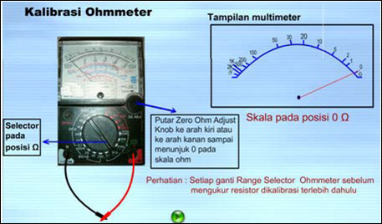

5.Cara Kerja Ohm-Meter
Ohmmeter harus mampu menghasilkan aliran internal arus, oleh karena itu, dilengkapi dengan baterai sendiri. Perangkat ini juga terdiri dari dua arah, yang kemudian resistensi di antara mereka akan diukur.
Ujung merah dihubungkan ke terminal positif sesuai unit listrik yang sedang diuji, sedangkan hitam melekat ke negatif. Ketika arus mengalir dari baterai dan melalui unit, ohmmeter mengukur penurunan tegangan, atau hambatan, yang terjadi.

